- Rôle d’un réducteur.

Conclure : Pour un tour de l’arbre d’entrée l’arbre de sortie effectue …………….. tour(s). Ce mécanisme permet donc de ……………. la fréquence de rotation.

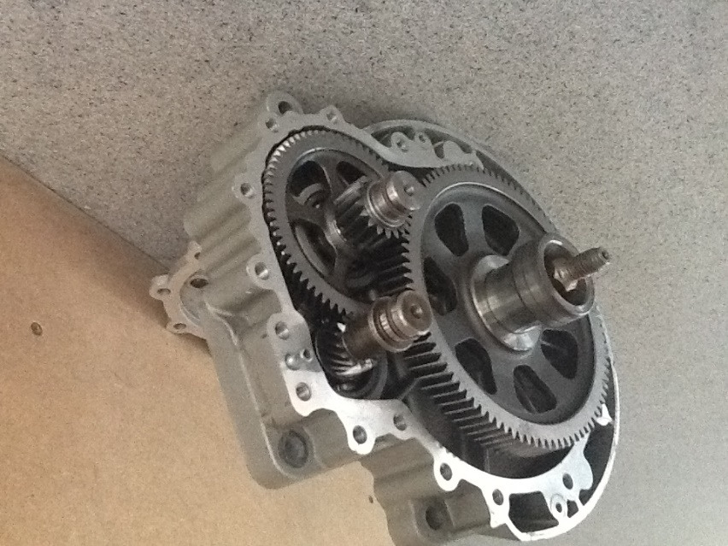
Donner une désignation pour (voir ressources : Les engrenages)

Pièce1 :…………………………………………………………

Pièce2 :…………………………………………………………

Ensemble1+2 :…………………………………………………

- Réducteur du système Elektorwheelie.

.
Sur le dessin ci-contre, repérer :

- l’arbre d’entrée (arbre moteur),

- l’arbre de sortie (sortie motoréducteur).

Détermination du rapport de transmission du réducteur.

Pour calculer le rapport de transmission (noté r), diviser ω_{s} (vitesse angulaire de sortie) par ω_{e} (vitesse angulaire d’entrée).

r = ……………………… (Noter votre résultat sous la forme d’une fraction).

Préciser l’unité de ces vitesses : ……………………………………

Convertir ces vitesses angulaires en tr⋅min⁻¹ (tours/minute, unité couramment utilisée en sciences industrielles* et notée n).

* Lorsque cette grandeur physique en exprimée en tr/min elle est appelée ‘fréquence de rotation’

ns = ……………… tr⋅min⁻¹ ne = ……………… tr⋅min⁻¹

Convertir ces vitesses angulaires en rd/s (radians/seconde, unité normalisée et notée ω)

ωs = ………………… rad⋅s⁻¹ ωe = ………………… rad⋅s⁻¹
Sur le dossier technique on retrouve le schéma ci-contre appelé schéma cinématique.
Repérer sur ce schéma :

- l’arbre d’entrée.

- l’arbre de sortie.

- Que représente Zr et Zm (voir dossier technique)

Zr :……………………………………………………………………………

Zm :……………………………………………………………………………

Calculer le rapport Zr/Zm et Zm/Zr :……………………………………………………………………......

Comparer avec r calculé précédemment :…………………………………………………………………

Conclure quant aux relations pouvant être écrites entre, ω_{s,} ω_{e}, Zm, Zr :………………………………

…………………………………………………………………………………………………………………..

- Choix du moteur

Trouver sur le diagramme d’exigences (voir dossier technique) la vitesse maxi que l’elektorwheelie peut atteindre (préciser l’unité)

V = ……………..

L’unité normalisée d’une vitesse linéaire étant le m/s (mètres/seconde), exprimer cette vitesse en m/s :

V = ………………. m⋅s⁻¹

Si V = ω ⋅ R avec :
- V (m⋅s⁻¹), vitesse linéaire,
- ω (rad⋅s⁻¹) vitesse angulaire,
- R (m) rayon de la roue.

Calculer alors ω pour V maxi (attention aux unités)

ω = ………………. rad⋅s⁻¹ ⇒ n = …………………… tr⋅min⁻¹

En tenant compte du rapport de réduction précédemment calculé, vérifier si le moteur (MY1020-500W-24V) choisi est bien adapté.

